horaire

animateurs

Graphisme Perfectionnement |  |  |  | Ma_A_15H05
Mardi de 15 h à 16 h 30Atelier sur l'année entière
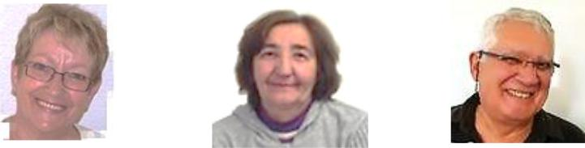

 | Jane |  |  | Nadine |  | Lionel
tél | 06 13 37 02 06 |  | 06 79 04 51 04 |  |  | 06 69 18 90 60
mail | jane.busquets66@orange.fr |  |  | n.lewko@wanadoo.fr |  | lionelroussel66@gmail.com
 | à la fin du module, chaque participant doit pouvoir
objectifs
pédagogiques
prérequis | avant de commencer, chaque participant doit
 | disposer d'un ordinateur
 | maîtriser la souris et le clavier
 | maîtriser la création de dossiers et sous-dossiers
 | copier, coller, sauvegarder des fichiers
moyens
moyens | exercices pratiques sur ordinateur
 | documents pédagogiques
 | plusieurs logiciels à utiliser
 | suivi rapproché |  | des participants
détail
